ЭКЗАМЕН 2008
Вариант 2

Велосипедисту во время тренировки устанавливают прибор для измерения пульса, который показывает состояние работы сердца спортсмена. По установленным показаниям прибора вычерчивается кривая 30-минутного отрезка тренировки. Эту кривую можно представить в виде графика функции

При этом время t измеряется в минутах со времени старта и пульс в ударах в минуту. Примерный максимальный пульс мужчины составляет: 220 минус возраст спортсмена.
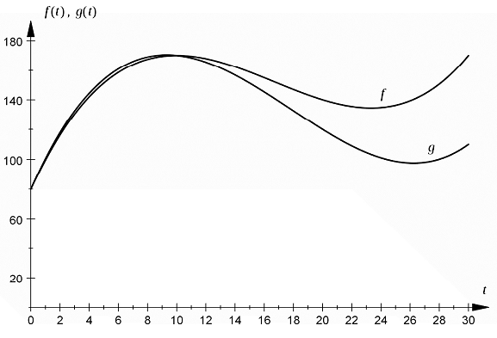

а). Опишите словесно графическое изображение функции в связи с вышестоящим заданием. Обоснуйте, почему функцию f нельзя использовать для вычисления пульса спортсмена на более длительном участке времени.
(10 баллов)
b). Тренер предупредил спортсмена, что через 5 минут после начала тренировки его пульс должен находиться между 130 —180 ударами в минуту. Проверьте, возможно ли выполнить указания тренера для данной модели.
(10 баллов)
с). Определите, в какое время пульс велосипедиста уменьшался с наибольшей скоростью.
(7 баллов)
d).Выведите формулу для расчёта количества ударов сердца в течение первых k минут. Вычислите количество ударов сердца спортсмена в течение 30-минутной тренировки.
(11 баллов)
е). Кривая пульса одного из соперников велосипедиста может быть представлена
в виде графика функции . .
Выясните, в каких интервалах времени пульс первого велосипедиста был больше (меньше) пульса соперника. Определите, в какой момент времени разница пульсов спортсменов была наибольшей.
(12 баллов)

